**BŘEZEN-MĚSÍC KNIHY**

**1.Cíl výuky:**

* Vytvářet u dětí kladný vztah ke knihám.
* Získat elementární poznatky o vzniku knihy.

|  |
| --- |
| Pojmy k vysvětlení: kniha, časopis, papír, stránka, knihovna-knihovník, knihkupectví-knihkupec |

**2.Historie – předchůdci knihy**

|  |
| --- |
| Pojmy k vysvětlení: jeskyně, pračlověk, bizon, mamut |

Než vznikla kniha, vedla k tomu dlouhá cesta. Obrázkové písmo na stěnách jeskyní – nejstarší druh písma, který se vyvinul z jednoduchých obrázků.

Když ještě lidé neuměli psát (neznali písmo) a potřebovali někomu zanechat zprávu, že např. ulovili velké zvíře nebo že vyhráli v boji proti nepřátelům, nakreslili obsah sdělení obrázky.

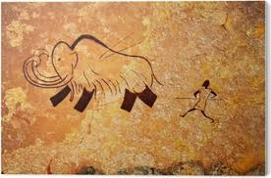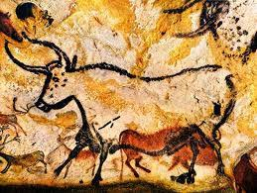

Úkol (rozvíjení fantazie): Jak bys nakreslil?

* žes ulovil bizona (jakým nástrojem, byl jsi na to sám, s kým, k čemu – využití masa, kůže)
* že máme být potichu, naslouchat, seřadit se do dvojic apod.

**3.Z čeho je kniha vyrobena?**

Pokuste se s dětmi vyrobit papír. -vyrobíme s dětmi po návratu do MŠ.

**4.Co je v knihách?**

* Písmenka.

Úkol: Naučíme se básničku:

Když se řekne abeceda, tak to není žádná věda.

Každý kluk i holčička, i ta hodně maličká,

Honzík nebo Alenka, naučí se písmenka.

* Obrázky

|  |
| --- |
| Pojmy k vysvětlení: malíř, ilustrátor |

Prohlížejte si nejprve ilustrované knihy, vyzdvihněte známé pohádkové postavy (Křemílek a Vochomůrka, Krteček, Pejsek a kočička, Hajný Robátko). Jaké pohádky ještě znáte? (Pat a Mat, Bořek stavitel, mašinka Tomáš...)

Úkol: Nakresli svojí oblíbenou pohádkovou postavu

**5.Jak s knihami zacházet?**

Poslech příběhu z Martínkovy čítanky (Eduard Petiška) „Počmáraný den“

Úkol-Ověření pozornosti:

Jak se jmenoval kluk z příběhu?

Jak se jmenovala holčička?

Čím počmáral knížku?

Kam Helenka utekla?

Čím počmáral vrátka?

Kam položil tatínek balíček?

Jak se jmenoval pejsek?

Co už jen tak Martínek nedostane a proč?

**6.I slepí mohou číst knihy**

Braillovo písmo-vyzkoušíme v mš

Mohou slepí číst? My čteme očima, slepí používají ruce. Zkusme si zahrát na nevidomé (slova je odvozeno od slova nevidí).

